แบบ 123-IFF-S
หนังสือชี้ชวนเสนอขายหน่วยลงทุนของกองทุนรวมโครงสร้างพื้นฐาน
ชื่อกองทุนรวมโครงสร้างพื้นฐาน
ชื่ออังกฤษ (ถ้ามี)
ชื่อบริษัทจัดการ
- ให้ระบุลักษณะที่สำคัญของกองทุนรวม เช่น อายุกองทุนรวม (ถ้ามี) จำนวนเงินทุนโครงการ จำนวนหน่วยลงทุนและราคาที่เสนอขาย ประเภทหน่วยลงทุน
- ให้ระบุวัตถุประสงค์ของการระดมเงินในครั้งนี้ หากนำเงินไปลงทุนในทรัพย์สินกิจการโครงสร้างพื้นฐาน
ให้ระบุประเภทของทรัพย์สินกิจการโครงสร้างพื้นฐาน
- รายละเอียดที่สำคัญอื่น ๆ เช่น บริษัทจัดการ ผู้ดูแลผลประโยชน์ ที่ปรึกษาทางการเงิน ผู้จัดจำหน่าย
หน่วยลงทุน และผู้จัดการการจัดจำหน่ายและรับประกันการจัดจำหน่าย (ถ้ามี)
- ให้ระบุวันที่รวบรวมข้อมูล
- ให้มีคำเตือนว่า
(1) การลงทุนในหน่วยลงทุนไม่ใช่การฝากเงิน รวมทั้งไม่ได้อยู่ภายใต้ความคุ้มครองของสถาบัน คุ้มครองเงินฝาก จึงมีความเสี่ยงจากการลงทุนซึ่งผู้ลงทุนอาจไม่ได้รับเงินลงทุนคืนเต็มจำนวน ดังนั้น
ก่อนการตัดสินใจลงทุน ผู้ลงทุนควรศึกษาข้อมูลรายละเอียดเกี่ยวกับกองทุนรวม รวมทั้งความเหมาะสมในการลงทุน และความเสี่ยงที่เกี่ยวข้อง
(2) คำเตือนที่จำเป็นเมื่อคำนึงถึงลักษณะของกองทุนรวมที่อาจส่งผลกระทบต่อการตัดสินใจลงทุนของผู้ลงทุนอย่างมีนัยสำคัญ เช่น กองทุนรวมที่จัดหาผลประโยชน์ในลักษณะที่อาจเกิดความไม่แน่นอนของกระแสรายรับซึ่งอาจส่งผลกระทบต่อสิทธิประโยชน์หรือผลตอบแทนของผู้ถือหน่วยลงทุนอย่างมีนัยสำคัญ เป็นต้น
(3) การพิจารณาหนังสือชี้ชวนในการเสนอขายหน่วยลงทุนของกองทุนรวมนี้มิได้เป็นการแสดงว่า สำนักงานคณะกรรมการกำกับหลักทรัพย์และตลาดหลักทรัพย์แนะนำให้ลงทุนในหน่วยลงทุนที่เสนอขาย หรือได้ประกันราคาหรือผลตอบแทนของหน่วยลงทุนที่เสนอขาย หรือรับรองความถูกต้อง ครบถ้วนของข้อมูลในหนังสือชี้ชวน ทั้งนี้ การรับรองความถูกต้องครบถ้วนของข้อมูลในหนังสือชี้ชวน เป็นความรับผิดของบริษัทจัดการ
(4) คำเตือนในกรณีของกองทุนรวมซึ่งจะลงทุนในสิทธิการเช่าในทรัพย์สินกิจการโครงสร้างพื้นฐานหรือสิทธิในการรับประโยชน์จากรายได้ในอนาคต หรือสิทธิตามสัญญาแบ่งรายได้ ที่แสดงว่า เมื่อสิ้นสุดระยะเวลาตามสิทธิการเช่าหรือสิทธิดังกล่าว มูลค่าสิทธิการเช่าในทรัพย์สินกิจการโครงสร้างพื้นฐาน หรือสิทธิในการรับประโยชน์จากรายได้ในอนาคต หรือสิทธิตามสัญญาแบ่งรายได้จะลดลงเป็น 0 บาท

หมายเหตุ สำหรับในส่วนการเปิดเผยข้อมูลที่เกี่ยวข้องกับความยั่งยืนที่ปรับปรุงเพื่อให้สอดคล้องกับมาตรฐานการรายงานทางการเงินด้านการเปิดเผยข้อมูลความยั่งยืน (“มาตรฐาน ISSB”) นั้น ได้นำเอา
คำสำคัญ (“key terms”) บางส่วน มาจากมาตรฐาน ISSB ซึ่งเป็นมาตรฐานที่มีเจ้าของลิขสิทธิ์เป็น International Financial Reporting Standards Foundation (“IFRS Foundation”) โดยให้เฉพาะข้อความในส่วน key terms เป็นไปภายใต้ข้อประกาศความเป็นเจ้าของลิขสิทธิ์ ดังนี้

Copyrights Notice and the Disclaimer
This form contains copyright material of the IFRS® Foundation in respect of which all rights are reserved.

Reproduced and distributed by the Securities and Exchange Commission, Thailand with the permission of the Foundation within the Kingdom of Thailand only. No rights granted to third parties without the prior written permission of the Securities and Exchange Commission, Thailand and the Foundation. All rights reserved.

This form is issued by the Securities and Exchange Commission, Thailand in respect of their application in the Kingdom of Thailand and have not been prepared or endorsed by the International Sustainability Standards Board.

The International Sustainability Standards Board, the IFRS Foundation, the authors and the publishers do not accept responsibility for any loss caused by acting or refraining from acting in reliance on the material in this form, whether such loss is caused by negligence or otherwise.

สารบัญ
หน้า
ส่วนที่ 1 ข้อมูลสรุป (executive summary)
ส่วนที่ 2 ข้อมูลเกี่ยวกับกองทุนรวม
ส่วนที่ 2.1 วัตถุประสงค์การใช้เงิน
ส่วนที่ 2.2 ข้อมูลเกี่ยวกับทรัพย์สินของกองทุนรวม
- ข้อมูลเกี่ยวกับการลงทุนในทรัพย์สิน
- การจัดหาผลประโยชน์จากทรัพย์สินกิจการโครงสร้างพื้นฐาน
ส่วนที่ 2.3 การดำเนินกิจการของกองทุนรวม
3. โครงสร้างและการดำเนินงานของกองทุนรวม
4. การบริหารจัดการความเสี่ยงของธุรกิจและความเสี่ยงที่เกี่ยวข้องกับความยั่งยืน
5. การขับเคลื่อนธุรกิจเพื่อความยั่งยืน
6. ข้อมูลสำคัญอื่น
ส่วนที่ 2.4 การจัดการและการกำกับดูแลกองทุนรวม
7. นโยบายการกำกับดูแลและการกำกับดูแลที่เกี่ยวข้องกับความยั่งยืนของกองทุนรวม
8. โครงสร้างการกำกับดูแลกองทุนรวม และข้อมูลสำคัญเกี่ยวกับบริษัทจัดการ
9. รายงานผลการดำเนินงานสำคัญด้านการกำกับดูแลกองทุนรวม
10. การควบคุมภายในและรายการระหว่างกัน
11. ค่าธรรมเนียมและค่าใช้จ่ายที่เรียกเก็บจากกองทุนรวม
ส่วนที่ 2.5 ฐานะการเงินและผลการดำเนินงาน
12. ข้อมูลทางการเงินที่สำคัญ
13. การวิเคราะห์และคำอธิบายของผู้จัดการกองทุนรวม (Management Discussion and Analysis: MD&A)
ส่วนที่ 3 ข้อมูลเกี่ยวกับการเสนอขายหน่วยลงทุน
1. รายละเอียดของหน่วยลงทุนที่เสนอขาย
2. การจอง การจัดจำหน่าย และการจัดสรรหน่วยลงทุน
3. ราคาหน่วยลงทุนในตลาดรอง
4. ค่าใช้จ่ายต่าง ๆ ที่เกี่ยวข้องกับการเสนอขายในครั้งนี้
ส่วนที่ 4 การรับรองความถูกต้องของข้อมูล

เอกสารแนบ
เอกสารแนบ 1 สรุปรายงานการประเมินมูลค่า
เอกสารแนบ 2 รายละเอียดเกี่ยวกับกรรมการ ผู้บริหาร ผู้จัดการ รองผู้จัดการ ผู้ช่วยผู้จัดการ ผู้อำนวยการฝ่ายและ ผู้ดำรงตำแหน่งเทียบเท่าที่เรียกชื่ออย่างอื่น ซึ่งรับผิดชอบในสายงานเกี่ยวกับการดูแลจัดการกองทุนรวม
เอกสารแนบ 3 รายละเอียดเกี่ยวกับหัวหน้างานตรวจสอบภายใน และหัวหน้างานกำกับดูแลการปฏิบัติงานของบริษัทจัดการ
เอกสารแนบ 4 นโยบายและแนวปฏิบัติการกำกับดูแลกิจการ ฉบับเต็ม และจรรยาบรรณธุรกิจฉบับเต็ม ของบริษัทจัดการ (ถ้ามี)
เอกสารแนบ 5 รายงานการตรวจสอบที่เกี่ยวข้องกับความยั่งยืน (การปล่อยก๊าซเรือนกระจก) หรือเอกสารอื่น ๆ ที่เทียบเท่า (ถ้ามี)
เอกสารแนบ 6 งบการเงินของกองทุนรวม 3 ปี บัญชีล่าสุด และงบการเงินสำหรับไตรมาสล่าสุดก่อนวันยื่นร่างหนังสือชี้ชวน (ถ้ามี)
เอกสารแนบ 7 อื่น ๆ เช่น ข้อมูลเปรียบเทียบกฎหมายและกฎเกณฑ์ของต่างประเทศกับกฎหมายและกฎเกณฑ์ของประเทศไทยกรณีที่กองทุนรวมมีการลงทุนทางอ้อมในทรัพย์สินกิจการโครงสร้างพื้นฐานที่ตั้งอยู่ในต่างประเทศ เป็นต้น

ส่วนที่ 1
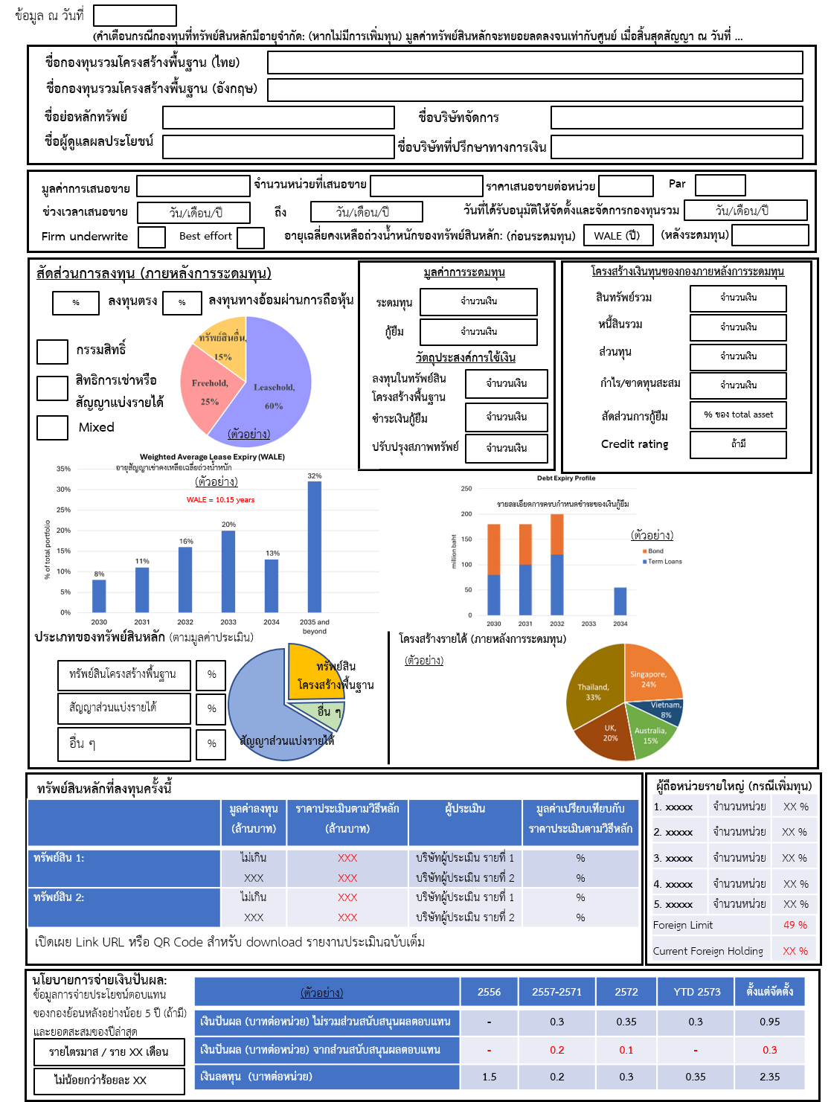
ข้อมูลสรุป (executive summary)

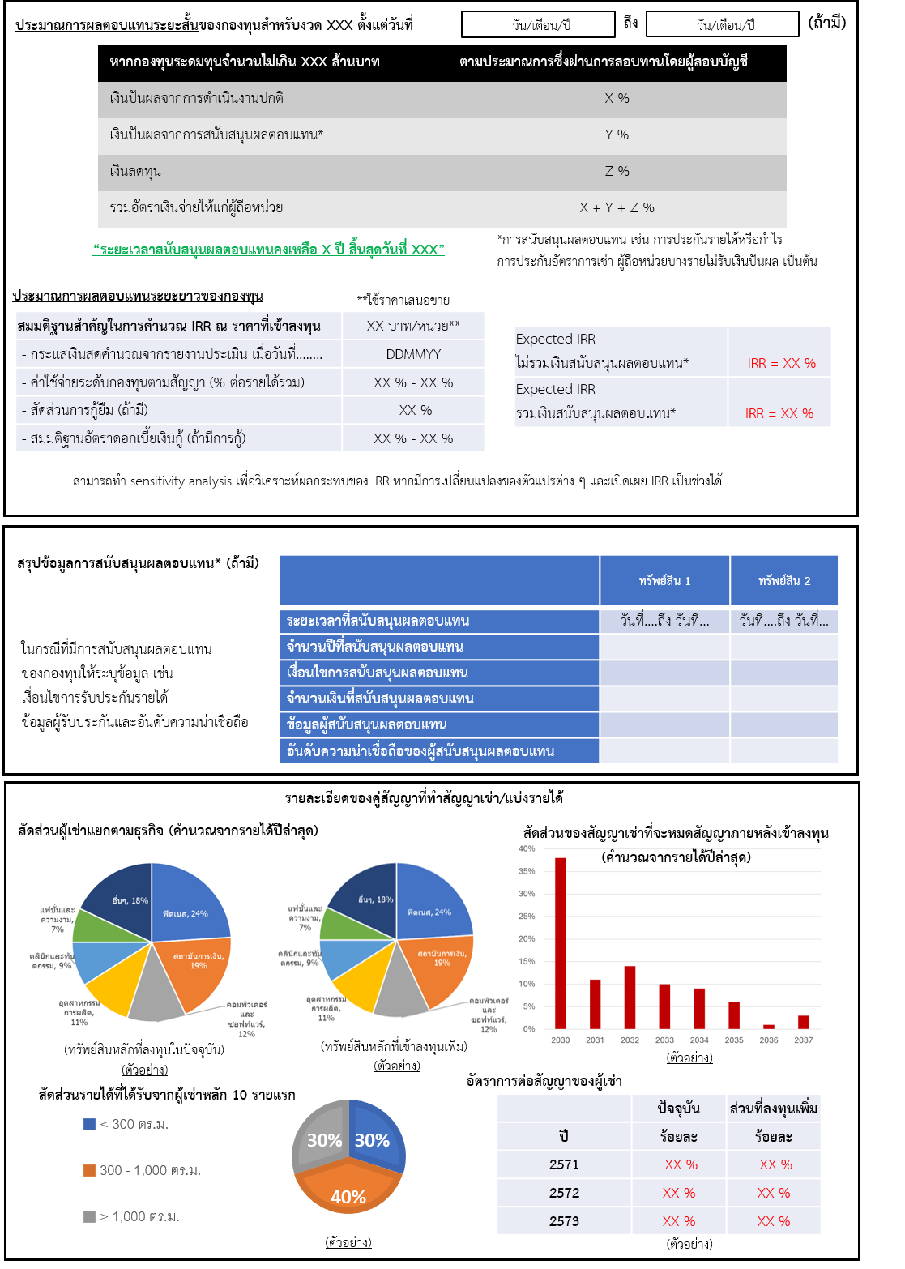

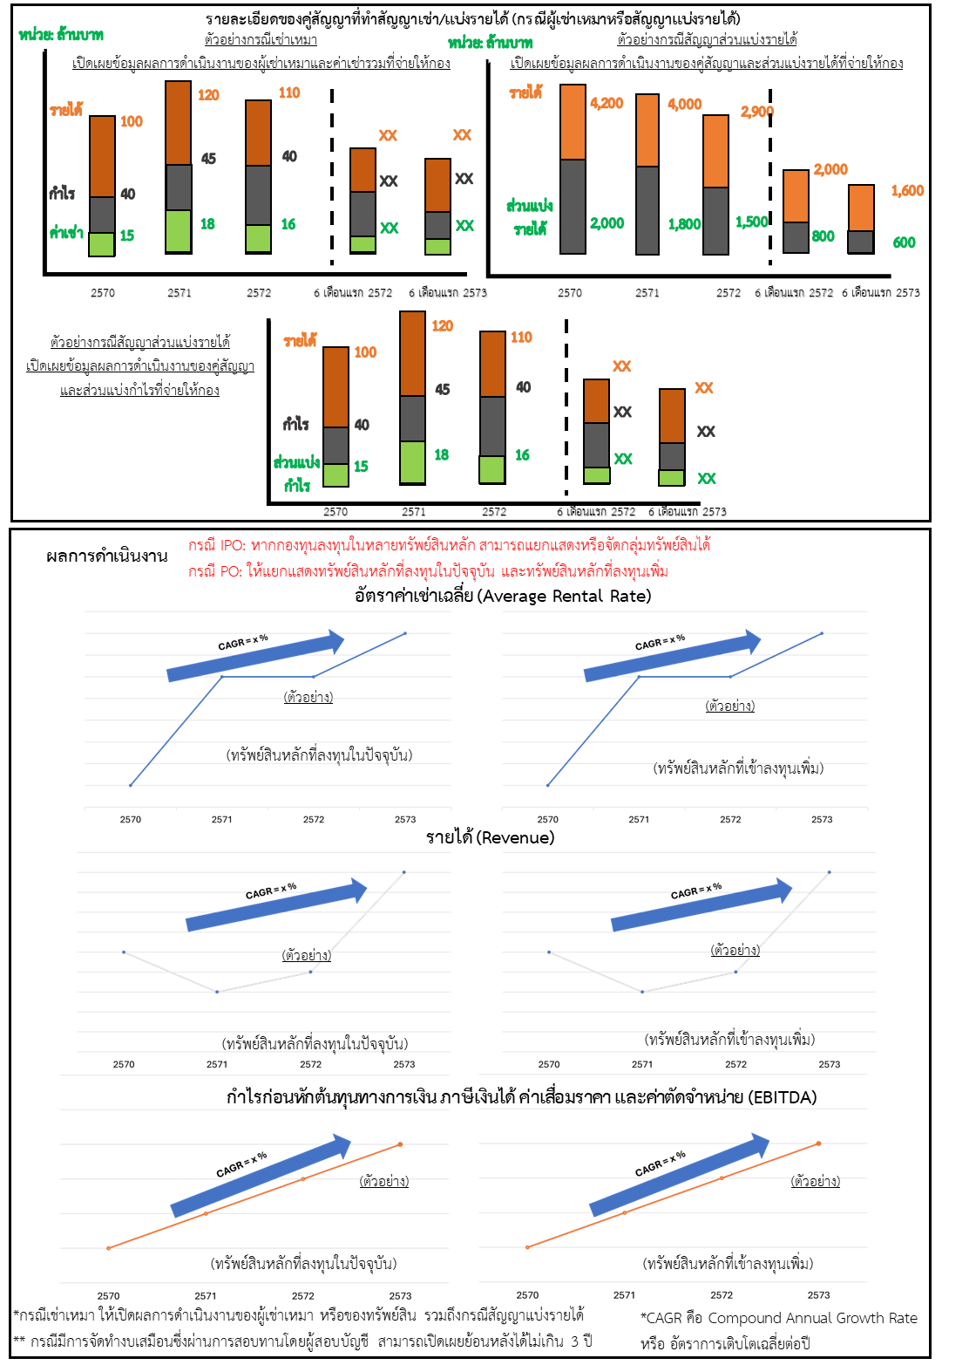

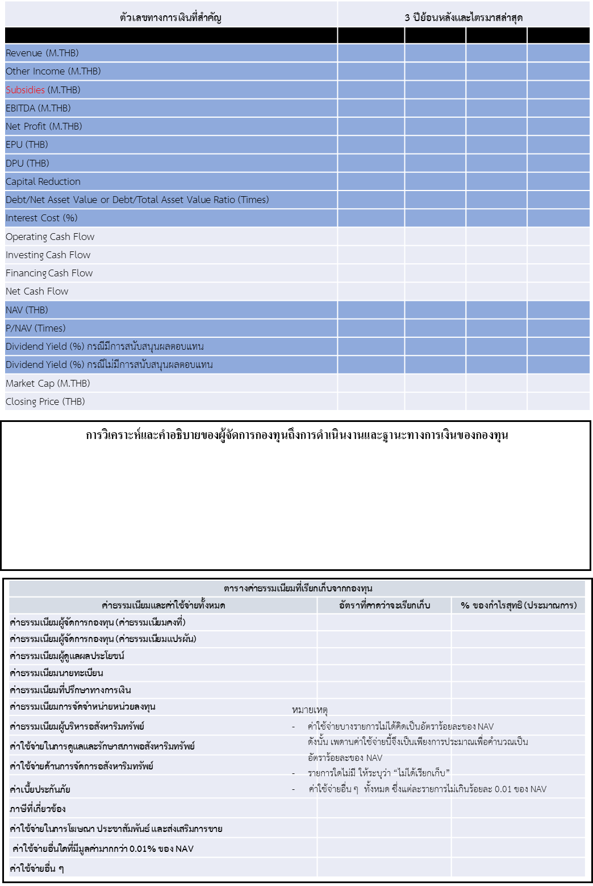

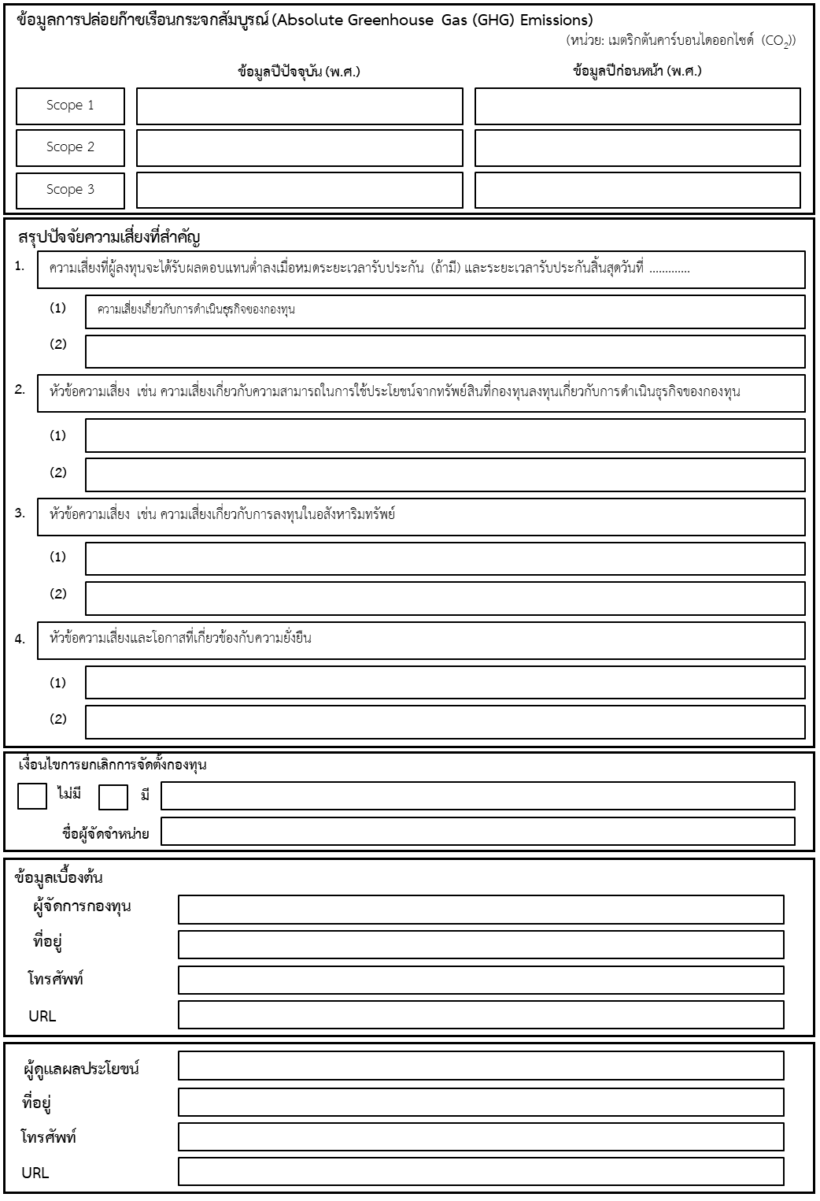

ส่วนที่ 2 ข้อมูลเกี่ยวกับกองทุนรวม
ส่วนที่ 2.1 วัตถุประสงค์การใช้เงิน
บริษัท (ระบุชื่อบริษัทจัดการ) ประสงค์จะเสนอขายหน่วยลงทุนของ (ชื่อกองทุนรวมโครงสร้างพื้นฐาน) โดยมีวัตถุประสงค์เพื่อ (ให้อธิบายว่า จะนำเงินที่ได้จากการเสนอขายหน่วยลงทุนในครั้งนี้ไปใช้เพื่อวัตถุประสงค์ใด เช่น นำไปลงทุนในทรัพย์สินกิจการโครงสร้างพื้นฐาน นำไปชำระเงินกู้ยืมเดิม (refinance) นำไปปรับปรุงสภาพ/พัฒนาศักยภาพของทรัพย์สินกิจการโครงสร้างพื้นฐาน เป็นต้น รวมทั้งให้ประมาณการว่า เงินที่ได้จากการเสนอขายในครั้งนี้ และเงินจากการกู้ยืมเงิน (ถ้ามี) เมื่อหักค่าใช้จ่ายต่าง ๆ แล้วจะเหลือเงินที่จะนำไปใช้ตามวัตถุประสงค์ที่ระบุไว้เป็นจำนวนเท่าใด
ให้ระบุชื่อกองทุนรวม ชื่อย่อ ประเภท อายุของกองทุนรวม (ถ้ากำหนด) จำนวนเงินทุนโครงการ
มูลค่าที่ตราไว้ ชื่อบริษัทจัดการและผู้ดูแลผลประโยชน์

ส่วนที่ 2.2 ข้อมูลเกี่ยวกับทรัพย์สินของกองทุนรวม
1. ข้อมูลเกี่ยวกับการลงทุนในทรัพย์สิน
ในกรณีเป็นการเสนอขายหน่วยลงทุนเพื่อนำไปลงทุนในทรัพย์สินกิจการโครงสร้างพื้นฐาน
ให้ระบุข้อมูลเกี่ยวกับทรัพย์สินดังกล่าวดังต่อไปนี้
1.1 ข้อมูลทั่วไปของทรัพย์สินกิจการโครงสร้างพื้นฐาน เช่น ชื่อ ที่ตั้ง ลักษณะ ประเภท ข้อมูลสรุปเกี่ยวกับการประกอบธุรกิจของกิจการโครงสร้างพื้นฐาน ผลการดำเนินงานในอดีตของทรัพย์สิน และข้อมูลอื่น ๆ ที่จำเป็นต่อการตัดสินใจของผู้ลงทุน
1.2 ราคาหรือวิธีการกำหนดราคาของทรัพย์สินกิจการโครงสร้างพื้นฐาน และส่วนต่างระหว่างราคาทรัพย์สินกิจการโครงสร้างพื้นฐานและราคาประเมิน (ถ้ามี)
1.3 สรุปสาระสำคัญของรายงานการประเมินมูลค่า เช่น ราคาประเมิน วิธีที่ใช้ในการประเมินมูลค่า สรุปสมมติฐานสำคัญ ความเห็นที่สำคัญของผู้ประเมินมูลค่าทรัพย์สิน (ถ้ามี) รวมทั้งสรุปความเห็นของ
บริษัทจัดการและที่ปรึกษาทางการเงินเกี่ยวกับความสมเหตุสมผลของสมมติฐานที่ใช้ในการประเมินมูลค่าดังกล่าว
1.4 หากเป็นการได้มาซึ่งทรัพย์สินกิจการโครงสร้างพื้นฐานจากการทำธุรกรรมกับบุคคลที่เกี่ยวข้อง
1.4.1 ให้ระบุความสัมพันธ์ และให้บริษัทจัดการอธิบายความจำเป็นและความสมเหตุสมผลของรายการดังกล่าวว่า เป็นไปเพื่อประโยชน์สูงสุดของกองทุนรวมหรือไม่ อย่างไร รวมถึงมาตรการในการป้องกันความขัดแย้งทางผลประโยชน์ (ถ้ามี) ทั้งนี้ ให้มีความเห็นของที่ปรึกษาทางการเงินประกอบด้วย
1.4.2 ให้แสดงคำรับรองของผู้ดูแลผลประโยชน์หรือบุคคลที่บริษัทจัดการจะแต่งตั้งเป็น
ผู้ดูแลผลประโยชน์ของกองทุนรวมว่า ธุรกรรมดังกล่าวเป็นการทำในลักษณะที่เป็นธรรมเนียมทางการค้าปกติเสมือนเป็นการทำธุรกรรมกับบุคคลทั่วไปที่มิได้มีความเกี่ยวข้องกันเป็นพิเศษ (arm’s length transaction)
1.5 สรุปสาระสำคัญของสัญญาที่ทำให้ได้มาซึ่งทรัพย์สินกิจการโครงสร้างพื้นฐาน
1.6 ความเห็นของผู้เชี่ยวชาญอิสระเกี่ยวกับเทคโนโลยีที่ใช้กับทรัพย์สินกิจการโครงสร้างพื้นฐาน (ถ้ามี)
1.7 ข้อมูลที่แสดงถึงการปฏิบัติตามกฎหมายว่าด้วยการให้เอกชนเข้าร่วมงานหรือดำเนินกิจการของรัฐ และการดำเนินการที่ผ่านมาของทรัพย์สินกิจการโครงสร้างพื้นฐานที่เข้าทำธุรกรรมกับกองทุนรวม (ถ้ามี)
1.8 ในกรณีมีการลงทุนในทรัพย์สินกิจการโครงสร้างพื้นฐานที่ตั้งในต่างประเทศ ให้เปิดเผยความเห็นของที่ปรึกษากฎหมายด้วยว่า กองทุนรวมสามารถได้มาและถือครองทรัพย์สินตามกฎหมายของประเทศดังกล่าว
1.9 ในกรณีที่จะมีการกู้ยืมเงิน ให้ระบุรายละเอียดเกี่ยวกับการกู้ยืมเงิน สรุปสาระสำคัญของสัญญากู้ยืมเงิน และรายละเอียดการวางหลักประกันการกู้ยืมเงิน (ถ้ามี) รวมทั้งอธิบายว่า การกู้ยืมเงินจะเป็นประโยชน์ต่อผู้ลงทุนอย่างไร นอกจากนี้ ในกรณีที่เป็นการกู้ยืมเงินจากบุคคลที่เกี่ยวข้อง ให้อธิบายความสัมพันธ์ รวมทั้งเหตุผลและความจำเป็นของการกู้ยืมจากบุคคลดังกล่าว และเงื่อนไขตามสัญญากู้ยืมเงินดังกล่าวเป็นทางการค้าปกติหรือไม่ อย่างไร
ทั้งนี้ ในกรณีเป็นการเสนอขายหน่วยลงทุนโดยมีวัตถุประสงค์อื่น เช่น ชำระคืนเงินกู้ (refinance) ปรับปรุงสภาพ/พัฒนาศักยภาพของทรัพย์สินกิจการโครงสร้างพื้นฐาน ให้แสดงรายละเอียดเกี่ยวกับทรัพย์สินที่ลงทุนในทำนองเดียวกันเพื่อให้ผู้ลงทุนได้ทราบถึงการลงทุนและการจัดหาผลประโยชน์จากทรัพย์สินในปัจจุบัน
2. การจัดหาผลประโยชน์จากทรัพย์สินกิจการโครงสร้างพื้นฐาน
2.1 ให้อธิบายลักษณะการจัดหาผลประโยชน์จากทรัพย์สินกิจการโครงสร้างพื้นฐาน เช่น โครงสร้างรายได้ อัตราค่าเช่า ค่าตอบแทนอื่นที่เกี่ยวข้อง เป็นต้น
ในกรณีที่กองทุนรวมมีนโยบายการลงทุนในทรัพย์สินกิจการโครงสร้างพื้นฐานที่เป็นสิทธิในการรับประโยชน์จากรายได้ในอนาคต หรือสิทธิตามสัญญาแบ่งรายได้ในอนาคต หากกองทุนรวมมิได้เป็นบุคคลเดียวที่มีสิทธิได้รับรายได้ในอนาคตทั้งจำนวน ให้ระบุการวิเคราะห์ของบริษัทจัดการเกี่ยวกับสิทธิของผู้ถือหน่วยลงทุนในรายได้ในอนาคตนั้น โดยเปรียบเทียบกับสิทธิของเจ้าหนี้หรือผู้มีสิทธิอื่น พร้อมทั้งแสดง
บทวิเคราะห์และความเห็นทางกฎหมายในเรื่องดังกล่าว
ในกรณีที่กองทุนรวมมีนโยบายการลงทุนในทรัพย์สินกิจการโครงสร้างพื้นฐานเป็นโครงการ
ที่ไม่แล้วเสร็จ ให้ระบุแผนการดำเนินงานในแต่ละขั้น โดยเริ่มตั้งแต่การดำเนินการก่อสร้างจนถึงการก่อสร้างแล้วเสร็จ และการบริหารและจัดหาผลประโยชน์จากโครงการ
2.2 สรุปสาระสำคัญของร่างสัญญาเกี่ยวกับการจัดหาผลประโยชน์จากทรัพย์สินกิจการโครงสร้างพื้นฐาน
2.3 หากผู้เช่าหลักเป็นบุคคลที่เกี่ยวข้อง ให้ระบุความสัมพันธ์ และข้อมูลที่เกี่ยวข้อง รวมทั้ง
การวิเคราะห์ของบริษัทจัดการที่แสดงได้ว่า การกำหนดค่าเช่าและเงื่อนไขเกี่ยวกับการเช่าเป็นทางการค้าปกติ (arm’s length transaction) หรือไม่ อย่างไร
2.4 กรณีมีการว่าจ้างผู้บริหารทรัพย์สินกิจการโครงสร้างพื้นฐาน ให้ระบุข้อมูลดังนี้
2.4.1 ข้อมูลเกี่ยวกับผู้บริหารทรัพย์สินกิจการโครงสร้างพื้นฐานดังกล่าว เช่น ประสบการณ์
ในการบริหารทรัพย์สินประเภทที่กองทุนรวมลงทุน ที่มาของการกำหนดค่าตอบแทนที่ได้รับจากกองทุนรวม ความสมเหตุสมผลของการกำหนดค่าตอบแทนว่าสอดคล้องกับผลประโยชน์ของกองทุนรวมอย่างไร
มีความสัมพันธ์เชิงการถือหุ้นหรือมีความเกี่ยวข้องทางธุรกิจกับบริษัทจัดการหรือไม่ อย่างไร
2.4.2 กรณีที่ผู้บริหารทรัพย์สินกิจการโครงสร้างพื้นฐานมีการบริหารทรัพย์สินอื่นที่อาจทำให้เกิดความขัดแย้งทางผลประโยชน์กับกองทุนรวม ให้บริษัทจัดการระบุมาตรการในการป้องกันความขัดแย้งทางผลประโยชน์
2.5 กรณีที่กองทุนรวมลงทุนในทรัพย์สินกิจการโครงสร้างพื้นฐานประเภทที่กองทุนรวมไม่สามารถประกอบธุรกิจเองได้ และให้เช่าทรัพย์สินทั้งโครงการแก่ผู้ประกอบการ ให้ระบุข้อมูลเกี่ยวกับผู้เช่า เช่น ข้อมูลทั่วไป ทีมบริหาร ประสบการณ์ในการดำเนินธุรกิจนั้น ๆ ผลการดำเนินงานที่ผ่านมา เงื่อนไขและค่าตอบแทนที่กองทุนรวมได้รับจากการให้เช่า ความเห็นของบริษัทจัดการเกี่ยวกับความสามารถ
ในการปฏิบัติตามสัญญาเช่าในระยะเวลาที่ผ่านมา
2.6 ในกรณีมีการประกันรายได้ให้เปิดเผยข้อมูล ดังนี้
2.6.1 เงื่อนไขและสาระสำคัญของสัญญาประกันรายได้ รวมทั้งข้อมูลเกี่ยวกับผู้รับประกันรายได้
2.6.2 ข้อมูลฐานะการเงินและผลการดำเนินงานของผู้รับประกันรายได้ย้อนหลังอย่างน้อย
3 ปี รวมทั้งความเห็นของบริษัทจัดการเกี่ยวกับความสามารถในการปฏิบัติตามสัญญาของผู้รับประกันรายได้
2.7 การจัดทำประมาณการผลตอบแทนของกองทุนรวม (ถ้ามี)
2.7.1 ในกรณีที่บริษัทจัดการประสงค์จะจัดทำและเปิดเผยประมาณการผลตอบแทนของกองทุนรวมต้องเป็นข้อมูลที่คาดว่าจะเกิดขึ้นในรอบระยะเวลาใดระยะเวลาหนึ่งดังต่อไปนี้
(1) รอบปีบัญชีที่มีการโฆษณาประมาณการดังกล่าว โดยอาจใช้ข้อมูลที่คาดว่าจะเกิดขึ้นในรอบระยะเวลาบัญชีถัดไปด้วยก็ได้ แต่ต้องไม่เกินหนึ่งรอบปีบัญชี
(2) รอบระยะเวลา 12 เดือนนับแต่วันที่คาดว่ากองทุนรวมดังกล่าวจะดำเนินการเสนอขายหน่วยลงทุนแล้วเสร็จ
2.7.2 การจัดทำและเปิดเผยประมาณการผลตอบแทนต้องมีการนำเสนอตัวเลขประมาณการ
อัตราผลตอบแทนภายใน (internal rate of return) ควบคู่กันไปด้วย ในกรณีที่กองทุนรวมได้รับ
การสนับสนุนรายได้หรือกำไรที่ไม่ได้เกิดจากการจัดหาผลประโยชน์ตามปกติธุรกิจ เช่น การประกันรายได้ เป็นต้น ต้องจำแนกให้เห็นอย่างชัดเจนด้วยว่าตัวเลขประมาณการผลตอบแทนประกอบด้วยผลตอบแทนจากการดำเนินงานจริงและผลตอบแทนจากการสนับสนุนรายได้หรือกำไรดังกล่าวในอัตราเท่าใด
2.7.3 บริษัทจัดการและที่ปรึกษาทางการเงินต้องแสดงสมมติฐานที่สำคัญที่ใช้อ้างอิงไว้อย่างชัดเจนและเข้าใจง่าย รวมทั้งให้แสดงความเห็นว่า สมมติฐานดังกล่าวมีความสมเหตุสมผลแล้ว พร้อมทั้งระบุ
ความเสี่ยงที่อาจทำให้ผลตอบแทนหรือผลการดำเนินการของกองทุนรวมไม่เป็นไปตามที่ประมาณการไว้ ทั้งนี้ ในการนำเสนอประมาณการผลตอบแทน ให้แสดงข้อมูลในลักษณะดังต่อไปนี้
(1) นำเสนอในรูปอัตราเงินปันผล ซึ่งจัดทำขึ้นจากประมาณการงบการเงินที่ผ่าน
การพิจารณาจากผู้สอบบัญชีที่อยู่ในบัญชีรายชื่อที่สำนักงาน ก.ล.ต. ให้ความเห็นชอบว่า สอดคล้องกับนโยบายการบัญชีและแนวปฏิบัติทางบัญชีตามที่สมาคมกำหนดโดยได้รับความเห็นชอบจากสำนักงาน ก.ล.ต. โดยในการนำเสนอให้มีข้อความประกอบว่า “อัตราเงินปันผลดังกล่าวคำนวณจากราคาเสนอขายหน่วยลงทุน ณ ราคาที่....................บาท และจากสมมติฐานว่า (ให้ระบุสมมติฐานหลักที่ทำให้เกิดที่มาของรายได้ที่กองทุนรวมจะได้รับ เช่นอัตราการใช้กำลังผลิต หรือสัดส่วนรายได้ที่กองทุนรวมได้รับ หรืออัตราการให้บริการของทรัพย์สินกิจการโครงสร้างพื้นฐานนั้น) ซึ่งเป็นเพียงการแสดงการประมาณการสำหรับรอบระยะเวลา......................... สิ้นสุด ณ วันที่...........................และไม่อาจรับรองผลได้”
(2) ระบุข้อมูลเกี่ยวกับการวิเคราะห์ความไวต่อการเปลี่ยนแปลง (sensitivity analysis)
ที่ผ่านการตรวจสอบจากผู้สอบบัญชีหรือที่ปรึกษาทางการเงินที่อยู่ในบัญชีรายชื่อที่สำนักงาน ก.ล.ต.
ให้ความเห็นชอบ หรือบุคคลอื่นใดตามที่สำนักงาน ก.ล.ต. ให้ความเห็นชอบ พร้อมทั้งสมมติฐานที่ใช้อ้างอิงอย่างชัดเจนและเข้าใจง่าย
(3) ในกรณีที่บริษัทจัดการและที่ปรึกษาทางการเงินใช้สมมติฐานหลักที่แตกต่างจาก
ผู้ประเมินมูลค่าทรัพย์สินอย่างมีนัยสำคัญ ให้อธิบายเหตุผลและระบุข้อมูลที่สนับสนุนสมมติฐานดังกล่าว
หมายเหตุ ในกรณีที่บริษัทจัดการมีการจัดทำและเปิดเผยประมาณการผลตอบแทนในหนังสือ
ชี้ชวนบริษัทจัดการจะมีหน้าที่ในการเปิดเผยคำอธิบายในแบบแสดงรายการข้อมูลประจำปีในปีถัดไปว่า
ผลการดำเนินงานที่เกิดขึ้นจริงแตกต่างจากการประมาณการผลตอบแทนที่ทำไว้อย่างไร

ส่วนที่ 2.3 การดำเนินกิจการของกองทุนรวม
3. โครงสร้างและการดำเนินงานของกองทุนรวม
4. การบริหารจัดการความเสี่ยงของธุรกิจและความเสี่ยงที่เกี่ยวข้องกับความยั่งยืน
5. การขับเคลื่อนธุรกิจเพื่อความยั่งยืน
6. ข้อมูลสำคัญอื่น
ส่วนที่ 2.4 การจัดการและการกำกับดูแลกองทุนรวม
7. นโยบายการกำกับดูแลและการกำกับดูแลที่เกี่ยวข้องกับความยั่งยืนของกองทุนรวม
8. โครงสร้างการกำกับดูแลกองทุนรวม และข้อมูลสำคัญเกี่ยวกับบริษัทจัดการ
9. รายงานผลการดำเนินงานสำคัญด้านการกำกับดูแลกองทุนรวม
10. การควบคุมภายในและรายการระหว่างกัน
11. ค่าธรรมเนียมและค่าใช้จ่ายที่เรียกเก็บจากกองทุนรวม

ข้อมูลในส่วนที่ 2.3 และส่วนที่ 2.4 ข้างต้น ให้เปิดเผยตามที่กำหนดในส่วนที่ 2 และส่วนที่ 3 ของแบบ 56-REIT One Report-S ที่แนบท้ายประกาศคณะกรรมการกำกับตลาดทุนว่าด้วยหลักเกณฑ์ เงื่อนไข และวิธีการรายงานการเปิดเผยข้อมูลของกองทุนรวมและทรัสต์ที่มีการลงทุนในอสังหาริมทรัพย์หรือโครงสร้างพื้นฐาน โดยมีเงื่อนไขในการเปิดเผยข้อมูลเพิ่มเติมในหัวข้อดังต่อไปนี้
หัวข้อ | เรื่อง | ข้อมูลเพิ่มเติมจากแบบ 56-REIT One Report-S
3 | โครงสร้างและการดำเนินงานของกองทุนรวม | ไม่ต้องเปิดเผยข้อมูลในส่วนนี้  (1) ข้อมูลทั่วไป  (2) การลงทุนและการจัดหาผลประโยชน์  (3) ข้อมูลเกี่ยวกับตราสารหนี้  ให้เปิดเผยข้อมูลตามนี้แทน  (4) การจ่ายเงินปันผลของกองทุนรวม  ให้ระบุนโยบายการจ่ายเงินปันผลของกองทุนรวม ข้อจำกัดในการจ่ายเงินปันผล และการดำเนินการของบริษัทจัดการสำหรับเงินปันผลที่ไม่สามารถจ่ายได้ เนื่องจากผู้ถือหน่วยลงทุนถือหน่วยลงทุนเกินกว่าอัตราที่กำหนดว่า บริษัทจัดการจะยกเงินปันผลส่วนดังกล่าวให้เป็นรายได้แผ่นดิน โดยถือว่าผู้ถือหน่วยลงทุนทั้งปวงรับทราบและยินยอมให้ดำเนินการแล้ว  ในกรณีที่มีการแบ่งชนิดของหน่วยลงทุน โดยกำหนดประโยชน์ตอบแทนหรือการคืนเงินทุนไว้แตกต่างกัน ให้แสดงรายละเอียด  ที่ชัดเจนเกี่ยวกับลักษณะและเงื่อนไขในการจ่ายประโยชน์ตอบแทนและการคืนเงินทุนตามชนิดของหน่วยลงทุนด้วย  ในกรณีที่บริษัทจัดการประสงค์จะกันเงินสำรองรายการที่จะหักจากกำไรสุทธิเพื่อจ่ายเงินปันผล ให้ระบุรายการกันสำรองดังกล่าวด้วย  ให้เพิ่ม  (1) นโยบายและภาพรวมการประกอบธุรกิจ  - กรณีที่กองทุนรวมมีนโยบายลงทุนในทรัพย์สินอื่นซึ่งเป็นกองทุนรวมอื่นภายใต้บริษัทจัดการเดียวกันให้ระบุ (ก) ข้อมูลเกี่ยวกับการลงทุนในกองทุนรวมอื่นภายใต้บริษัทจัดการเดียวกัน (ข) การไม่เรียกเก็บค่าธรรมเนียมต่าง ๆ ซ้ำซ้อนกับค่าธรรมเนียมของกองทุนรวมอื่นภายใต้บริษัทจัดการเดียวกัน (ค) การไม่ใช้สิทธิออกเสียงในกองทุนรวมอื่นภายใต้บริษัทจัดการเดียวกัน และ (ง) ความเป็นไปได้ที่อาจก่อให้เกิดความขัดแย้งทางผลประโยชน์และมาตรการป้องกันและจัดการความขัดแย้งทางผลประโยชน์ที่มีประสิทธิภาพ  (2) ข้อมูลหน่วยทรัสต์  - กรณีที่มีการแบ่งหน่วยลงทุนออกเป็นหลายชนิด ให้ระบุหลักเกณฑ์และวิธีการแบ่งชนิดของหน่วยลงทุนด้วย  - การเพิ่มเงินทุนจดทะเบียนให้ระบุนโยบายการเพิ่มเงินทุนจดทะเบียน  หมายเหตุ สำหรับโครงสร้างการถือหน่วยลงทุนให้นับการถือหน่วยลงทุนของกลุ่มบุคคลเดียวกัน
4 | การบริหารจัดการความเสี่ยงของธุรกิจและความเสี่ยง  ที่เกี่ยวข้องกับความยั่งยืน  ที่มีสาระสำคัญ | ให้เพิ่ม  - ความเสี่ยงจากการที่ผู้ถือหน่วยลงทุนที่เป็นบุคคลธรรมดาอาจไม่ได้รับสิทธิประโยชน์ทางภาษีสำหรับเงินปันผล
6 | ข้อมูลสำคัญอื่น | ไม่ต้องเปิดเผยข้อมูลในส่วนนี้  (1) สถาบันการเงินที่ติดต่อประจำ
11 | ค่าธรรมเนียมและค่าใช้จ่ายที่เรียกเก็บจากกองทุนรวม | ให้ระบุค่าธรรมเนียมและค่าใช้จ่ายที่เรียกเก็บจากกองทุนรวม รวมทั้งอัตราและวิธีการเรียกเก็บค่าธรรมเนียมและค่าใช้จ่าย

ทั้งนี้ การเปิดเผยข้อมูลในส่วนที่ 2.3 และส่วนที่ 2.4 ข้างต้น สำหรับข้อมูลในลักษณะเป็นการให้ข้อมูลผลการดำเนินงานในอดีต เช่น การเปลี่ยนแปลงและพัฒนาการที่สำคัญ ผลการดำเนินงานที่เกี่ยวกับความยั่งยืน ความเห็นของผู้ดูแลผลประโยชน์เกี่ยวกับการดำเนินงานของกองทุนรวม และความเห็นของผู้ดูแลผลประโยชน์เกี่ยวกับการกำกับดูแลกองทุนรวม เป็นต้น ให้เปิดเผยเฉพาะกรณีการเพิ่มทุน
โดยไม่ครอบคลุมถึงกรณีการเสนอขายหน่วยลงทุนครั้งแรก

ส่วนที่ 2.5 ฐานะการเงินและผลการดำเนินงาน
ในกรณีเป็นการเสนอขายหน่วยลงทุนเพื่อการเพิ่มเงินทุนจดทะเบียน ให้เปิดเผยข้อมูลต่อไปนี้ พร้อมทั้งแนบงบการเงินด้วย
12. ข้อมูลทางการเงินที่สำคัญ
ให้แสดงข้อมูลจากงบการเงินและผลการดำเนินงานในระยะ 3 ปีที่ผ่านมา หรือเท่าที่มีการดำเนินงานจริง โดยให้แสดงข้อมูลดังนี้
12.1 ให้สรุปรายงานการสอบบัญชี
12.2 ตารางสรุปงบการเงินรวมหรืองบการเงิน (ในกรณีที่ไม่มีบริษัทย่อย) โดยให้เลือกแสดงเฉพาะรายการที่มีนัยสำคัญ
13. การวิเคราะห์และคำอธิบายของบริษัทจัดการ (Management Discussion and Analysis: MD&A)
ให้เปิดเผยและอธิบายถึงการดำเนินงานและฐานะทางการเงินของกองทุนรวมภายใต้มุมมองของบริษัทจัดการในรูปแบบเชิงวิเคราะห์ ทั้งนี้ อาจพิจารณาใช้กราฟหรือภาพประกอบการอธิบายตามความเหมาะสมด้วยก็ได้
13.1 การวิเคราะห์การดำเนินงานที่ผ่านมา
ให้ระบุผลการดำเนินงานและฐานะการเงินในช่วงปีที่ผ่านมา รวมทั้งระบุปัจจัยที่เป็นสาเหตุหรือมีผลต่อการดำเนินงานหรือฐานะการเงิน ซึ่งหมายความรวมถึงการดำเนินงานที่เกี่ยวข้องกับ
ด้านสิ่งแวดล้อมที่ครอบคลุมถึงด้านสภาพภูมิอากาศ ด้านสังคมที่ครอบคลุมถึงด้านสิทธิมนุษยชน และ
ด้านการกำกับดูแลกิจการ โดยให้ระบุเฉพาะกรณีที่มีสาระสำคัญ (materiality)
ทั้งนี้ เพื่อให้ผู้ลงทุนเข้าใจผลการดำเนินงานและฐานะการเงินของกองทุนรวม การเปิดเผยควรมีข้อมูลและรายละเอียดต่าง ๆ ที่สอดคล้องกับภาพรวมของการดำเนินงานของกองทุนรวม
13.2 ให้อธิบายปัจจัยหรือเหตุการณ์ที่อาจมีผลกระทบต่อฐานะการเงินหรือการดำเนินงาน
ในอนาคต (forward looking) รวมทั้งปัจจัยอื่น ๆ เช่น แนวโน้มและผลกระทบที่เกี่ยวข้องกับความยั่งยืน
ซึ่งรวมถึงด้านสิ่งแวดล้อมที่ครอบคลุมถึงด้านสภาพภูมิอากาศ ด้านสังคมที่ครอบคลุมถึงการเคารพสิทธิมนุษยชน และด้านการกำกับดูแลกิจการที่ดีอย่างมีนัยสำคัญ เพื่อให้ผู้ลงทุนสามารถเข้าใจและวิเคราะห์
ทิศทางการดำเนินงานของกองทุนรวมในอนาคตได้

ส่วนที่ 3
ข้อมูลเกี่ยวกับการเสนอขายหน่วยลงทุน
1. รายละเอียดของหน่วยลงทุนที่เสนอขาย
ให้ระบุรายละเอียด ได้แก่ มูลค่าที่ตราไว้ จำนวนหน่วยลงทุนและราคาที่เสนอขาย จำนวนเงินจองซื้อขั้นต่ำ
2. การจอง การจัดจำหน่าย และการจัดสรรหน่วยลงทุน
(1) วิธีการเสนอขายหน่วยลงทุน
- ให้ระบุว่าเป็นการเสนอขายผ่านผู้จัดจำหน่ายหน่วยลงทุนหรือไม่
(2) วิธีการขอรับหนังสือชี้ชวน และใบจองซื้อหน่วยลงทุน
- ให้ระบุช่องทาง วัน เวลา สถานที่ ในการขอรับหนังสือชี้ชวนและใบจองซื้อหน่วยลงทุน
(3) วันและวิธีการจองและการชำระเงินค่าจองซื้อหน่วยลงทุน
- ให้ระบุวัน เวลา สถานที่จองซื้อหน่วยลงทุน วิธีการรับชำระค่าซื้อและช่องทางในการรับชำระเงินค่าจองซื้อ การเก็บรักษาค่าจองซื้อ
- ให้ระบุข้อมูลเกี่ยวกับผู้จัดจำหน่าย เช่น ชื่อ ที่อยู่ หมายเลขโทรศัพท์ รวมทั้งค่าตอบแทนในการจัดจำหน่ายหน่วยลงทุน
(4) วิธีการจัดสรรหน่วยลงทุน
- ให้ระบุหลักในการจัดสรรหน่วยลงทุนให้แก่ผู้จองซื้อ โดยระบุลักษณะของผู้ลงทุนที่จะได้รับจัดสรร และคุณสมบัติ (ถ้ามี) และสัดส่วนหรือจำนวนหน่วยลงทุนที่จะได้รับจัดสรรอย่างชัดเจน
- ให้ระบุวิธีการจัดสรรในกรณีมีผู้จองซื้อหน่วยลงทุนเกินกว่าที่เสนอขาย
(5) ข้อจำกัดการจัดสรรให้แก่กลุ่มบุคคลเดียวกัน และข้อจำกัดการถือ/โอนหน่วยลงทุน
เนื่องจากประกาศว่าด้วยหลักเกณฑ์ เงื่อนไข และวิธีการจัดตั้งและจัดการกองทุนรวมโครงสร้างพื้นฐานได้กำหนดข้อจำกัดในการถือหน่วยลงทุนไว้ ดังนั้น บริษัทจัดการขอสงวนสิทธิที่จะไม่จัดสรรหน่วยลงทุนให้แก่บุคคลใดหรือกลุ่มบุคคลเดียวกันที่จะทำให้ไม่เป็นไปตามหลักเกณฑ์ เช่น
- การจัดสรรที่จะทำให้บุคคลใดหรือกลุ่มบุคคลเดียวกันใดถือหน่วยลงทุนเกิน 1 ใน 3 ของจำนวนหน่วยลงทุนที่จำหน่ายได้แล้วทั้งหมดของกองทุนรวม
- การจัดสรรที่จะทำให้บุคคลใดหรือกลุ่มบุคคลเดียวกันใดถือหน่วยลงทุนเกินร้อยละ 50 ของจำนวนหน่วยลงทุนที่จำหน่ายได้แล้วทั้งหมดของหน่วยลงทุนแต่ละชนิด ในกรณีที่กองทุนรวม
มีการแบ่งชนิดของหน่วยลงทุน
รวมทั้งให้ระบุข้อจำกัดสิทธิของผู้ถือหน่วยลงทุน หากต่อมามีผู้ถือหน่วยลงทุนถือหน่วยลงทุนเกินกว่าอัตราที่กำหนดว่า ผู้ถือหน่วยลงทุนดังกล่าวจะไม่มีสิทธิในการรับเงินปันผลและการใช้สิทธิออกเสียงลงคะแนนในส่วนที่ถือหน่วยลงทุนเกินกว่าอัตราที่กำหนด
- ให้แสดงข้อมูลด้วยว่า มีกฎหมาย กฎ หรือข้อกำหนดที่เกี่ยวข้องกับทรัพย์สินที่กองทุนรวมลงทุน กำหนดอัตราการลงทุนของผู้ลงทุนต่างด้าวไว้หรือไม่ อย่างไร ในกรณีที่มีข้อกำหนดดังกล่าว บริษัทจัดการขอสงวนสิทธิในการจัดสรรหน่วยลงทุนให้กับผู้ลงทุนต่างด้าวเพื่อให้เป็นไปตามอัตราในกฎหมาย กฎ หรือข้อกำหนดนั้น
(6) ขั้นตอน วิธีการคืนเงินค่าจองซื้อทั้งในกรณีที่ไม่สามารถจำหน่ายหน่วยลงทุนได้ตามจำนวน
ที่กำหนด และในกรณีที่มีผู้จองซื้อที่ไม่ได้รับการจัดสรรเต็มจำนวน รวมทั้งระยะเวลาที่ผู้ลงทุนจะได้รับเงิน
ค่าจองซื้อคืน ทั้งนี้ หากการคืนเงินค่าจองซื้อเกินกว่าระยะเวลาที่กำหนด ให้ระบุด้วยว่า มีค่าปรับเท่าใด
(7) เงื่อนไขการยุติการขายหน่วยลงทุนและยกเลิกการจัดตั้งกองทุนรวม (ถ้ามี)
3. ราคาหน่วยลงทุนในตลาดรอง
กรณีที่เป็นการเสนอขายหน่วยลงทุนเพื่อการเพิ่มเงินทุนจดทะเบียน ให้แสดงข้อมูลเกี่ยวกับราคาและมูลค่าการซื้อขายรายเดือนในรอบ 12 เดือน ที่ผ่านมาของหน่วยลงทุนดังกล่าว
ปี | เดือน | ราคาเฉลี่ย | ราคาสูงสุด | ราคาต่ำสุด | มูลค่าการซื้อขายเฉลี่ยต่อวัน
4. ค่าใช้จ่ายต่าง ๆ ที่เกี่ยวข้องกับการเสนอขายในครั้งนี้
ให้ประมาณค่าใช้จ่ายประเภทต่าง ๆ เป็นตัวเงิน และยอดรวมค่าใช้จ่ายที่เกี่ยวข้องกับการเสนอขายครั้งนี้

ส่วนที่ 4
การรับรองความถูกต้องของข้อมูล
1. การรับรองความถูกต้องของบริษัทจัดการ
1.1 ในกรณีที่เป็นการเสนอขายหน่วยลงทุนครั้งแรก
ให้กรรมการผู้มีอำนาจลงนามผูกพันของบริษัทจัดการลงลายมือชื่อ พร้อมประทับตราบริษัท (ถ้ามี) ในหนังสือชี้ชวน พร้อมทั้งมอบอำนาจให้บุคคลใดลงนามกำกับเอกสารในหนังสือชี้ชวนแทนด้วย โดยให้ใช้ข้อความและรูปแบบดังนี้
“บริษัทจัดการได้สอบทานข้อมูลในส่วนที่เกี่ยวข้องกับการปฏิบัติหน้าที่ของบริษัทจัดการ
ในหนังสือชี้ชวนฉบับนี้แล้ว ด้วยความระมัดระวังในฐานะผู้รับผิดชอบต่อข้อมูลดังกล่าว และขอรับรองว่า ข้อมูลดังกล่าวถูกต้องครบถ้วน เหมาะสม ไม่เป็นเท็จ ไม่ทำให้ผู้อื่นสำคัญผิด และไม่ขาดข้อมูลเพื่อใช้ประกอบการพิจารณาที่ควรต้องแจ้งในสาระสำคัญ นอกจากนี้ บริษัทจัดการรับรองว่า บริษัทจัดการได้จัดให้มีระบบการเปิดเผยข้อมูลที่ดี เพื่อให้แน่ใจว่าการเปิดเผยข้อมูลของกองทุนรวมในส่วนที่เป็นสาระสำคัญถูกต้องครบถ้วนแล้ว รวมทั้งควบคุมดูแลให้มีการปฏิบัติตามระบบดังกล่าว
ในการนี้ เพื่อเป็นหลักฐานว่าเอกสารทั้งหมดเป็นเอกสารชุดเดียวกันกับที่บริษัทจัดการได้รับรองความถูกต้องแล้ว บริษัทจัดการได้มอบหมายให้...........................................เป็นผู้ลงลายมือชื่อกำกับเอกสารนี้ไว้ทุกหน้าด้วย หากเอกสารใดไม่มีลายมือชื่อของ.................................................กำกับไว้บริษัทจัดการจะถือว่าไม่ใช่ข้อมูลที่บริษัทจัดการได้รับรองความถูกต้องของข้อมูลแล้วดังกล่าวข้างต้น”

ชื่อ | ตำแหน่ง | ลายมือชื่อ
1. ............................................ | ............................................ | ............................................
2. ............................................ | ............................................ | ............................................
3. ............................................ | ............................................ | ............................................
 | ในฐานะบริษัทจัดการ
ชื่อ | ตำแหน่ง | ลายมือชื่อ
ผู้รับมอบอำนาจ.......................... | ............................................ | ............................................

1.2 ในกรณีเป็นการเสนอขายหน่วยลงทุนเพื่อการเพิ่มเงินทุนจดทะเบียน
ให้กรรมการผู้มีอำนาจลงนามผูกพันของบริษัทจัดการลงลายมือชื่อ พร้อมประทับตราบริษัท (ถ้ามี) ในหนังสือชี้ชวน พร้อมทั้งมอบอำนาจให้บุคคลใดลงนามกำกับเอกสารในหนังสือชี้ชวนแทนด้วย โดยให้ใช้ข้อความและรูปแบบดังนี้
“บริษัทจัดการได้สอบทานข้อมูลในส่วนที่เกี่ยวข้องกับการปฏิบัติหน้าที่ของบริษัทจัดการ
ในหนังสือชี้ชวนฉบับนี้แล้ว ด้วยความระมัดระวังในฐานะผู้รับผิดชอบต่อข้อมูลดังกล่าว และขอรับรองว่า ข้อมูลดังกล่าวถูกต้องครบถ้วน เหมาะสม ไม่เป็นเท็จ ไม่ทำให้ผู้อื่นสำคัญผิด และไม่ขาดข้อมูลเพื่อใช้ประกอบการพิจารณาที่ควรต้องแจ้งในสาระสำคัญ นอกจากนี้ บริษัทจัดการรับรองว่า
(1) งบการเงินและข้อมูลทางการเงินในหนังสือชี้ชวนฉบับนี้ได้แสดงข้อมูลอย่างถูกต้องครบถ้วนในสาระสำคัญเกี่ยวกับฐานะการเงินและผลการดำเนินงานของกองทุนรวมแล้ว
(2) บริษัทจัดการได้จัดให้มีระบบการเปิดเผยข้อมูลที่ดี เพื่อให้แน่ใจว่าการเปิดเผยข้อมูลของกองทุนรวมในส่วนที่เป็นสาระสำคัญถูกต้องครบถ้วนแล้ว รวมทั้งควบคุมดูแลให้มีการปฏิบัติตามระบบดังกล่าว
ในการนี้ เพื่อเป็นหลักฐานว่าเอกสารทั้งหมดเป็นเอกสารชุดเดียวกันกับที่บริษัทจัดการได้รับรองความถูกต้องแล้ว บริษัทจัดการได้มอบหมายให้..........................................เป็นผู้ลงลายมือชื่อกำกับเอกสารนี้ไว้ทุกหน้าด้วย หากเอกสารใดไม่มีลายมือชื่อของ............................................กำกับไว้บริษัทจัดการจะถือว่าไม่ใช่ข้อมูลที่บริษัทจัดการได้รับรองความถูกต้องของข้อมูลแล้วดังกล่าวข้างต้น”

ชื่อ | ตำแหน่ง | ลายมือชื่อ
1. ............................................ | ............................................ | ............................................
2. ............................................ | ............................................ | ............................................
3. ............................................ | ............................................ | ............................................
 | ในฐานะบริษัทจัดการ
ชื่อ | ตำแหน่ง | ลายมือชื่อ
ผู้รับมอบอำนาจ.......................... | ............................................ | ............................................

2. การรับรองการปฏิบัติหน้าที่ของที่ปรึกษาทางการเงิน และผู้ควบคุมการปฏิบัติงานของที่ปรึกษา
ทางการเงิน
ให้ผู้มีอำนาจลงนามผูกพันที่ปรึกษาทางการเงิน และผู้ควบคุมการปฏิบัติงานของที่ปรึกษาทางการเงินลงลายมือชื่อ พร้อมประทับตราบริษัท (ถ้ามี) ในหนังสือชี้ชวน โดยให้ใช้ข้อความ และรูปแบบดังนี้
“ข้าพเจ้า (ชื่อที่ปรึกษาทางการเงิน) ในฐานะที่ปรึกษาทางการเงิน และผู้ควบคุมการปฏิบัติงานของที่ปรึกษาทางการเงินในการจัดตั้ง/ในการเสนอขายหน่วยลงทุนเพื่อการเพิ่มเงินทุนจดทะเบียนของ (ชื่อกองทุนรวม) ขอรับรองว่า ข้าพเจ้าได้สอบทานข้อมูลในส่วนที่เกี่ยวข้องกับการปฏิบัติหน้าที่ของข้าพเจ้าในหนังสือชี้ชวนฉบับนี้แล้ว ด้วยความระมัดระวังในฐานะผู้รับผิดชอบต่อข้อมูลดังกล่าว และขอรับรองว่าข้อมูลดังกล่าวถูกต้องครบถ้วน เหมาะสม ไม่เป็นเท็จ ไม่ทำให้ผู้อื่นสำคัญผิด และไม่ขาดข้อมูลเพื่อใช้ประกอบการพิจารณาที่ควรต้องแจ้งในสาระสำคัญ”
ชื่อ | ตำแหน่ง | ลายมือชื่อ
1. ............................................ | ............................................ | ............................................
2. ............................................ | ............................................ | ............................................
3. ............................................ | ผู้ควบคุมการปฏิบัติงานของที่ปรึกษาทางการเงิน | ............................................

3. การรับรองความถูกต้องของผู้รับประกันรายได้ (ถ้ามี)
ให้ผู้มีอำนาจลงนามผูกพันของผู้รับประกันรายได้ให้แก่กองทุนรวมลงลายมือชื่อ พร้อมประทับตราบริษัท (ถ้ามี) ในหนังสือชี้ชวน โดยให้ใช้ข้อความและรูปแบบดังนี้
“ข้าพเจ้า (ชื่อผู้รับประกันรายได้) ในฐานะผู้รับประกันรายได้ให้แก่ (ชื่อกองทุนรวม) ขอรับรองว่า ข้าพเจ้าได้
สอบทานข้อมูลในส่วนที่เกี่ยวข้องกับการประกันรายได้ในหนังสือชี้ชวนฉบับนี้แล้ว ด้วยความระมัดระวังในฐานะผู้รับผิดชอบต่อข้อมูลดังกล่าว และขอรับรองว่าข้อมูลดังกล่าวถูกต้องครบถ้วน เหมาะสม
ไม่เป็นเท็จ ไม่ทำให้ผู้อื่นสำคัญผิด และไม่ขาดข้อมูลเพื่อใช้ประกอบการพิจารณาที่ควรต้องแจ้งในสาระสำคัญ”

ชื่อ | ตำแหน่ง | ลายมือชื่อ
1. ............................................ | ............................................ | ............................................
2. ............................................ | ............................................ | ............................................

กรณีกองทุนรวมโครงสร้างพื้นฐาน (1) “ผู้จัดการกองทรัสต์” ให้เทียบเคียงกับ “บริษัทจัดการ” (2) “ผู้บริหารอสังหาริมทรัพย์” ให้เทียบเคียงกับ “ผู้บริหารทรัพย์สินกิจการโครงสร้างพื้นฐาน” และ (3) “ทรัสตี” ให้เทียบเคียงกับ “ผู้ดูแลผลประโยชน์”
การเปิดเผยข้อมูลที่เกี่ยวข้องกับความยั่งยืน ให้ครอบคลุมเฉพาะกรณีการเพิ่มทุน
เช่น (1) การดำเนินการที่มีผลกระทบต่อเหตุการณ์สำคัญหรือปัจจัยสำคัญที่ผ่านมา (เช่น การได้มาหรือจำหน่ายไปซึ่งสินทรัพย์อย่างมีนัยสำคัญ สภาพคล่องและแหล่งเงินทุนของกองทุนรวม เป็นต้น) (2) การจัดทำประมาณการงบการเงินในหนังสือชี้ชวนเสนอขายหน่วยลงทุน หรือเอกสารอื่นใดที่มีการเผยแพร่ให้ผู้ลงทุนทราบ (เช่น หนังสือเชิญประชุมผู้ถือหน่วยลงทุน เอกสารสารสนเทศที่เปิดเผยผ่านตลาดหลักทรัพย์แห่งประเทศไทย เป็นต้น) หรือ (3) การกู้ยืมเงินของกองทุนรวม (เช่น กรณีที่มีข้อกำหนดให้กองทุนรวมต้องดำรงอัตราส่วนทางการเงิน) เป็นต้น

